附件2：
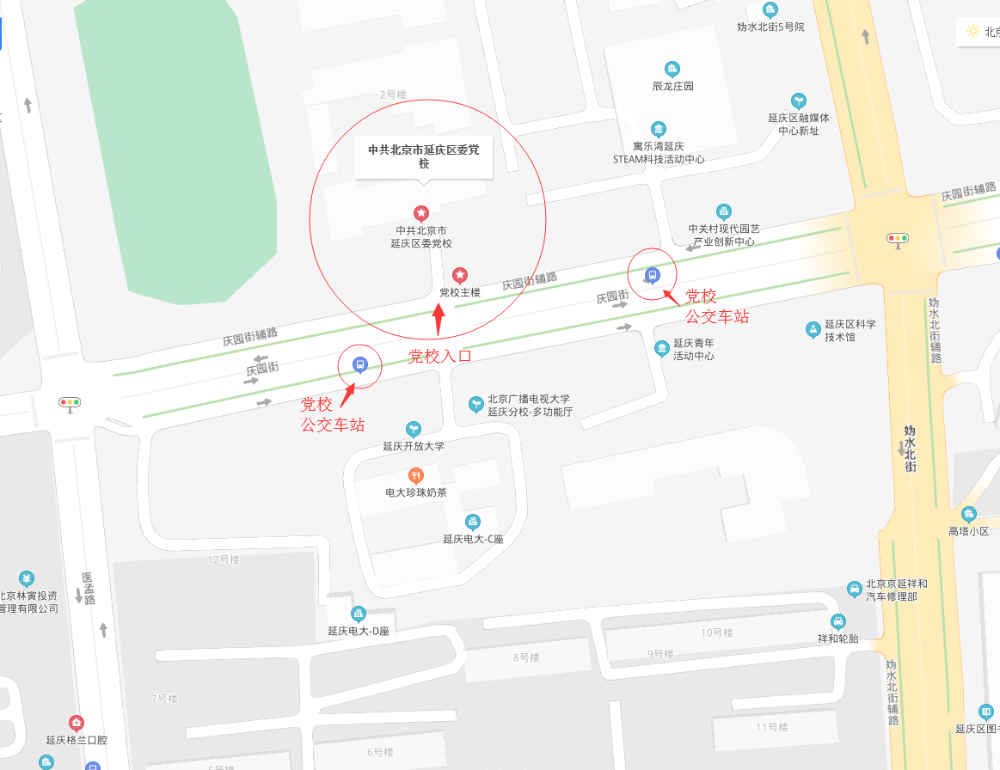

地址：北京市延庆区庆园街69号
公交线路：可搭乘Y5、 Y10内、Y10外路公交车到达延庆区委党校公交车站

